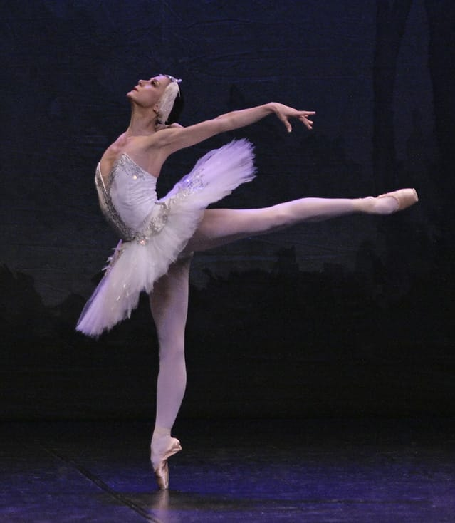
12º Festival Mogi das Cruzes em Dança
Nome:_____________________________________________________
Idade______________________Sexo____________________________
Endereço:__________________________________________________
Bairro___________________________Cidade____________________
Telefone:____________________________Cel:___________________
Email:____________________________________________________
Nivel:____________________________Escola___________________
Ballet Intermediário ( ) Ballet Avançado ( )
Jazz Iniciante ( ) Jazz Intermediário ( )
Valor: $80,00 ( ) Valor:$ 140,00 (Dois Cursos) ( )
Dados para depósito:
Banco Santander
Agência: 0087
Conta: 01066847-7 Regina da Silva Cunha
(se precisar do CPF entre em contato conosco 99919-9099 Whats)
Inscrição só será confirmada após o envio do comprovante do deposito por email

producoesreginaballet@gmail.com

